ЗВІТ
про виконання лабораторної роботи № 5.1
«Функції, що містять арифметичний вираз»
з дисципліни
«Алгоритмізація та програмування»
студентки групи РІ-11
Слободянюк Влади Ігорівни

Умова завдання:
Обчислити і вивести на екран значення виразу Використовувати допоміжний алгоритм, реалізований за допомогою окремої функції.
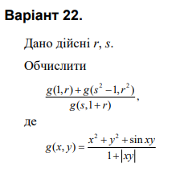

Блок-схема алгоритму:
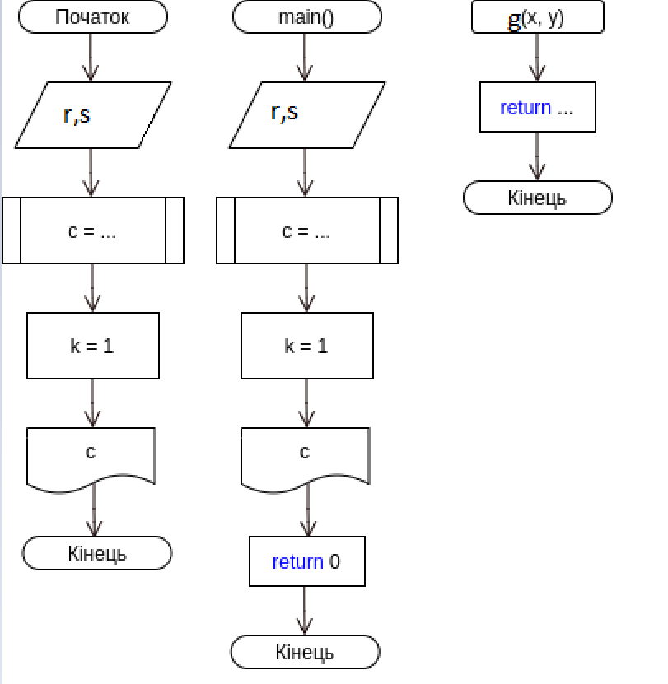

UML-діаграма дії:
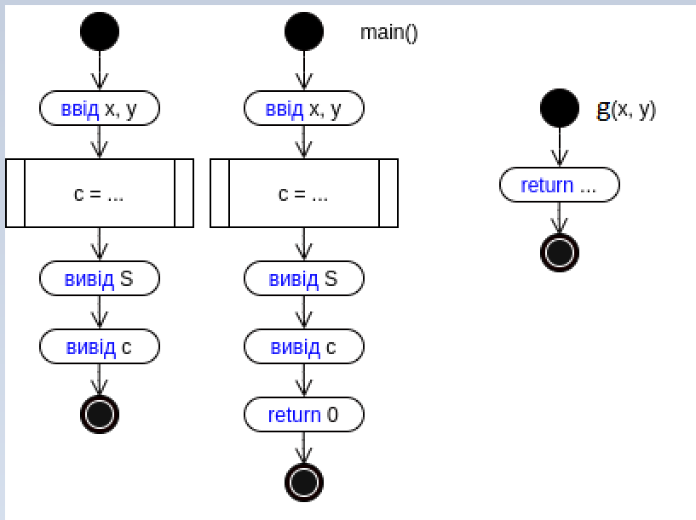

Структурна схема програми:
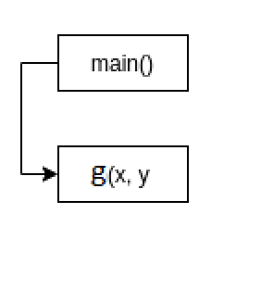

Текст програми:
#include <iostream>
#include <cmath>

using namespace std;

double g(const double x, const double y);

int main()
{

double r, s;
cout << "r: ";
cin >> r;
cout << "s: ";
cin >> s;

double result = (g(1, r) + g(s * s - 1, r * r)) / g(s, 1 + r);

cout << "result= " << result << endl;

return 0;
}

double g(const double x, const double y)
{
return (x * x + y * y + sin(x * y)) / (1 + abs(x * y));
}

Посилання на git-репозиторій з проектом:
https://github.com/OlehMalskyi/LB5.git
Результати unit-test:
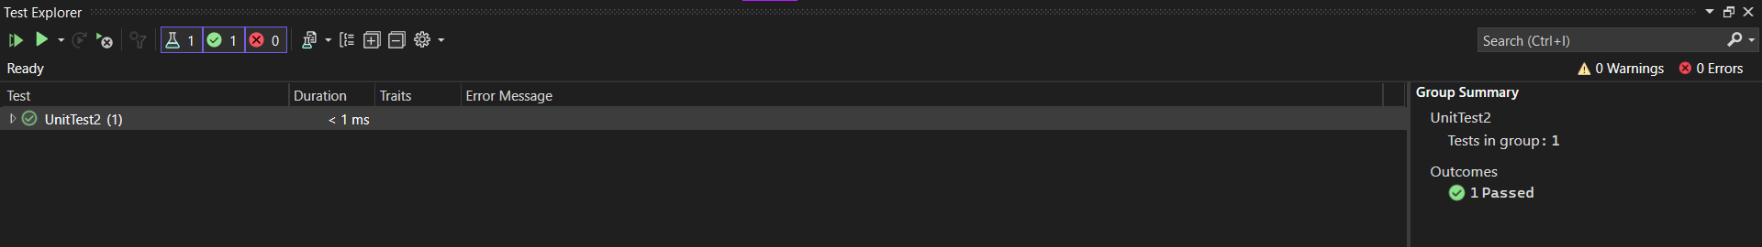

Висновки:
На цій лабораторній роботі я навчилась використовувати функції.

